Бассейн сухой (Артикул 18-0011)

№ п/п | Наименование оборудования | Тип характеристики | Наименование характеристики товара | Предлагаемое Поставщиком значение | Ед. изм. | Инструкция
1 | Бассейн сухой (Артикул 18-0011)  ОКПД 32.99.53.130  Примерный эскиз  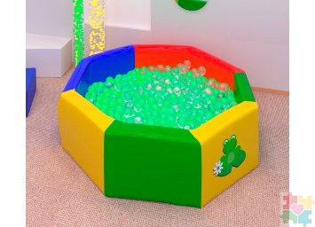 | Качественная | Внешний вид | Представляет собой бассейн в форме шестиугольника для наполнения шариками. |  | Значение не может изменяться
 |  | Качественная | Назначение | Релаксация, зрительная и тактильная стимуляция.
 |  | Качественная | Материал обшивки бортиков бассейна | Композиционная кожа
 |  | Качественная | Материал набивки | Поролон
 |  | Качественная | Наличие основания | Нет |  | Значение не может изменяться
 |  | Качественная | Форма основания | Шестиугольник |  | Указать конкретное значение
 |  | Количественная | Ширина бассейна | ≥ 130 | см
 |  | Количественная | Длинна бассейна | ≥ 130 | см
 |  | Количественная | Высота бассейна | ≥ 45 | см
 |  | Количественная | Толщина бортиков | ≥ 5 | см

